台湾CBS皮肤分析系统简介
型号：CBS-802
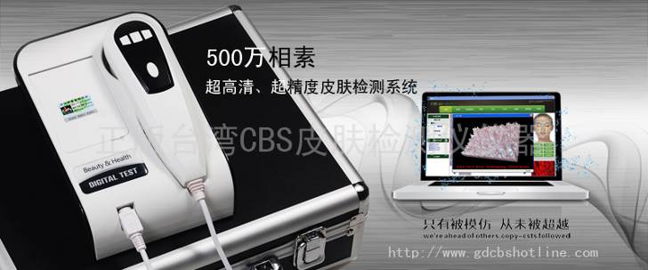
一、产品名称：
CBS-802皮肤分析系统
二、检测仪产地：中国
三、检测仪技术参数：
分辨率通过软件扩展可达：2560*1920（相当于500万相素）；最佳成像分辨率1024*1280、800* 600；倍率50倍镜头偏光：功能（可检测皮肤较为深沉的色素色斑等）
四、可支持操作系统：windows XP, windows 7
五、整体外观尺寸：
外包装：32cm*28cm*10cm
底座：18 cm*13cm *7.5cm
手柄：15cm*5cm*4cm
六、仪器颜色：黑+白
七、整体重量：2kg
八、分析系统功能简述：
辅助美导或医生检测面部皮肤症状，并自动匹配相应化妆品或手术。
九、检测项目：
油份、水分、色素(色斑)、毛孔、弹性（皱纹）、胶原蛋白纤维、3D皮肤粗糙度、敏感度、痤疮（痘痘）、皮肤年龄。。。。。。
十、功能综述：
1、通过拍摄一张面部肌肤图片，瞬间分析出顾客皮肤的数据，例如：检测弹性，系统分析完成之后，会弹出“皮肤弹性45%”，并得出结论“皮肤弹性较差”。
2、分析出数据和结果后，瞬间弹出“形成原因”和“改善建议”对话框，同时自动匹配和推荐出相关的改善弹性的产品或理疗。
3、在实施产品或施用理疗后，再进行检测，可以看到检测数据以及结果的变化，比如，结果会变为“皮肤弹性为51%”，检测结果可能会变成“皮肤弹性正 常”。
4、所有项目分析完之后，会生成皮肤分析报告，报告里面有所有检测项目的检测数据和结果，以及自动推荐出来的产品或理疗，并可保存或打印报告。
5、瞬间生成顾客的皮肤3D图，可清晰判别皮肤的粗造度。
6、检测仪带有偏光功能，可检测皮肤较为深沉的色素色斑等
7、该系统具有强大的会员管理功能，新增、保存、编辑、删除顾客资料，并保存顾客的每一次检测记录等。
8、可以进行数据备份和还原、避免电脑崩溃时散失资料。
9、可以通过后台编辑，自行更换医院LOGO、输入产品或理疗名称等。
整个操作过程简便快捷，均是傻瓜式的。
十一、皮肤分析软件界面：

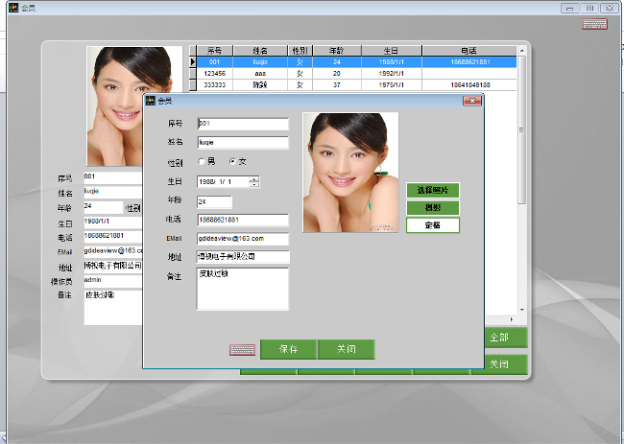
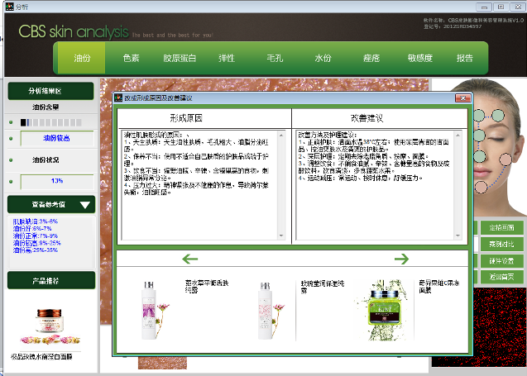
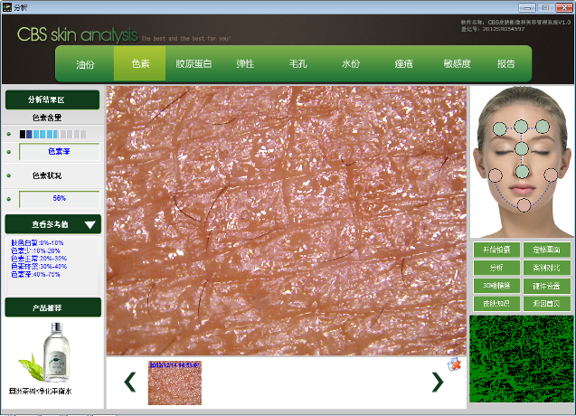
数据和结果
自动搭配产品或手术
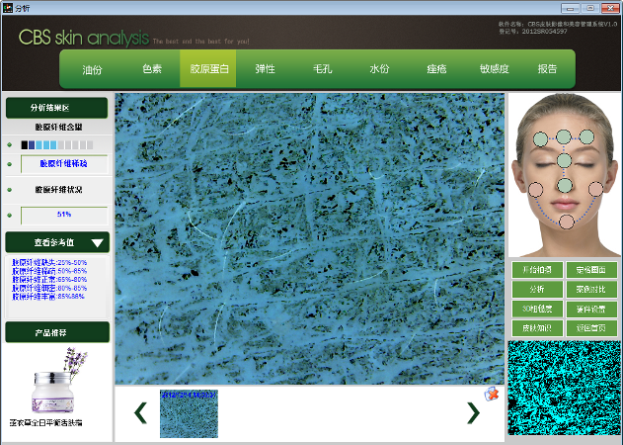
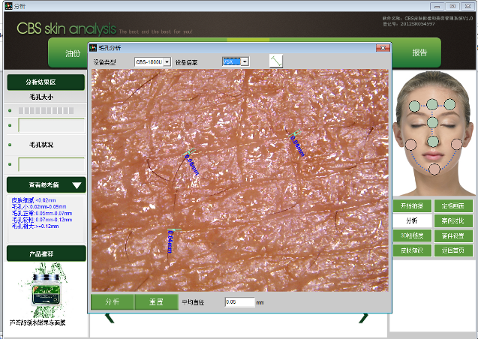

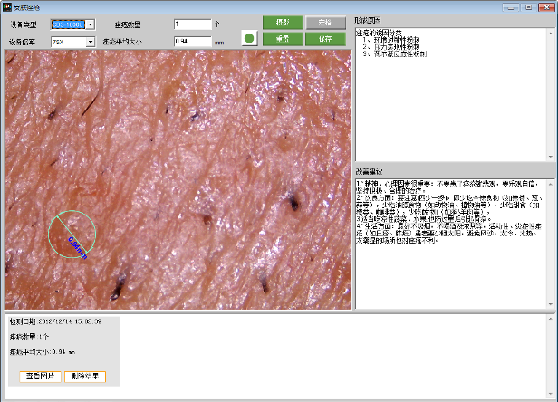
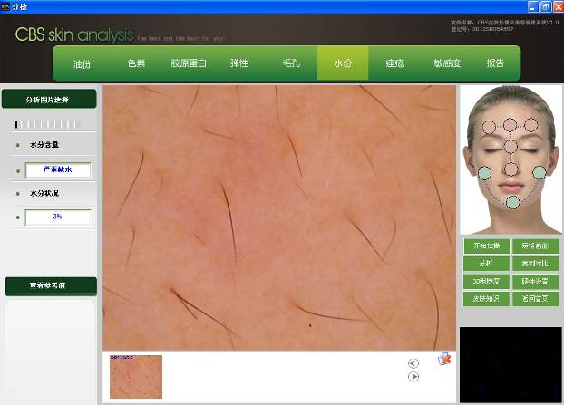

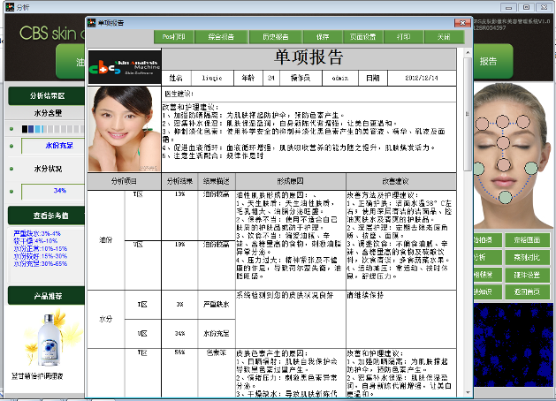
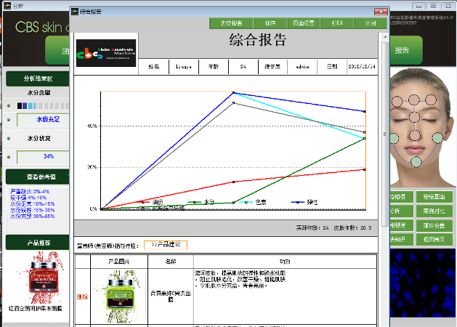
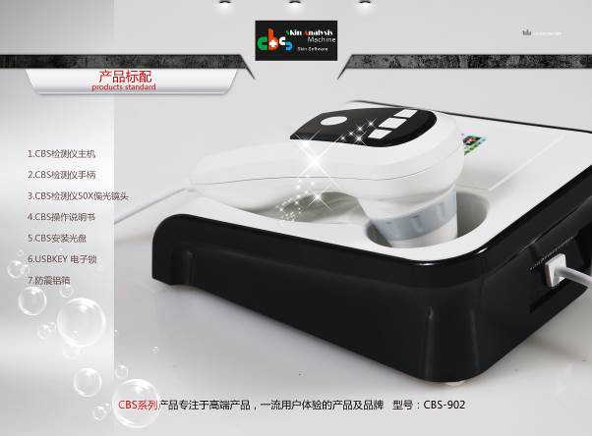
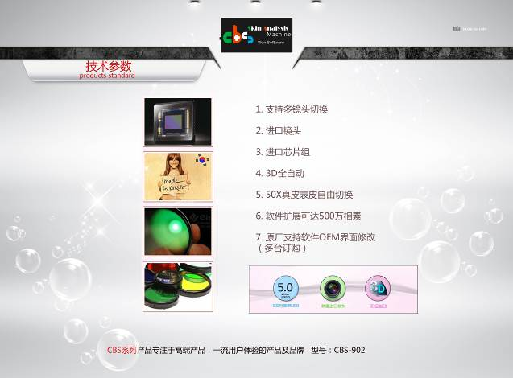
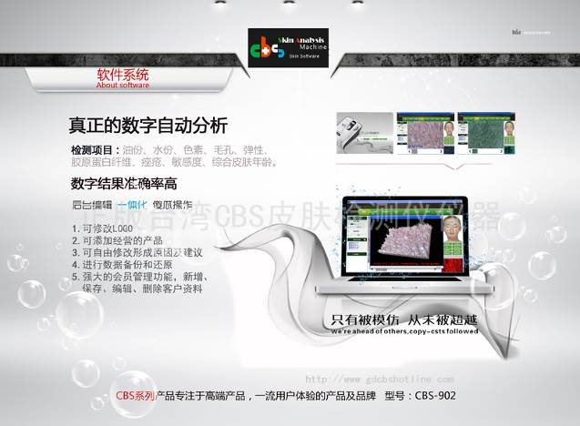

实皮肤效果图：
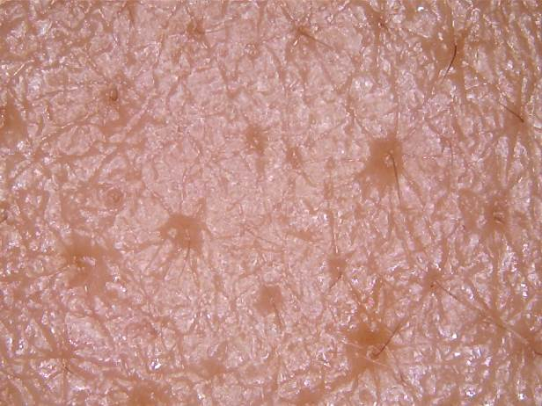
表皮纹理，毛孔
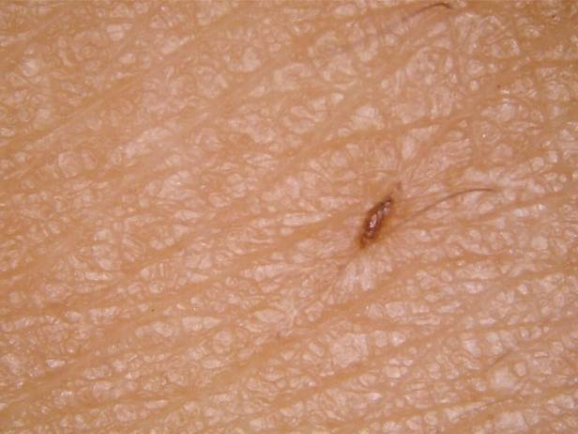
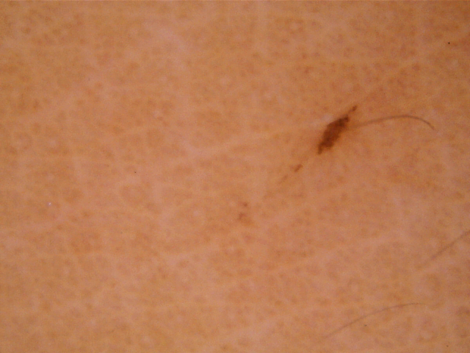
真皮色素，色斑，毛孔
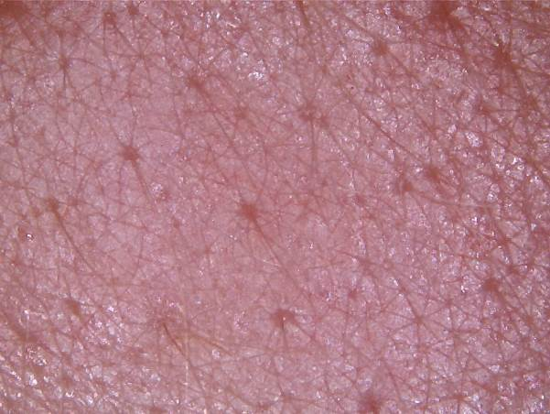
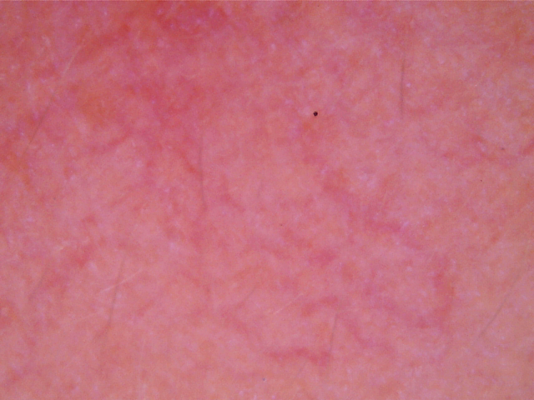
真皮红血丝，真皮色素，真皮毛孔
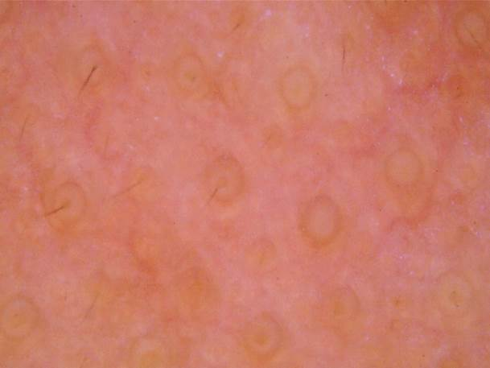
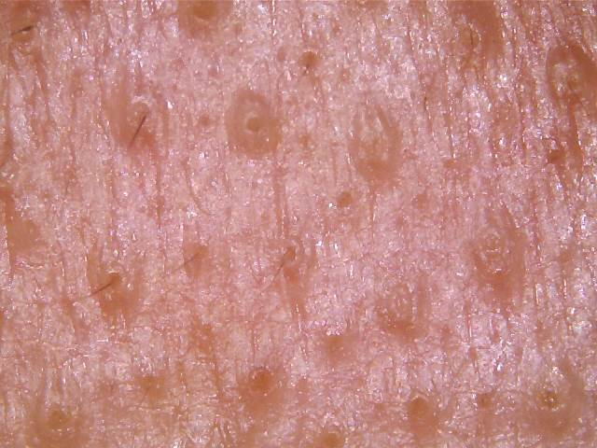
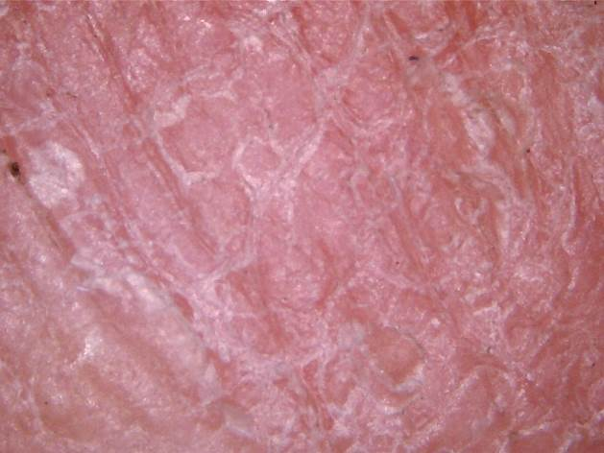
皮肤干燥缺水
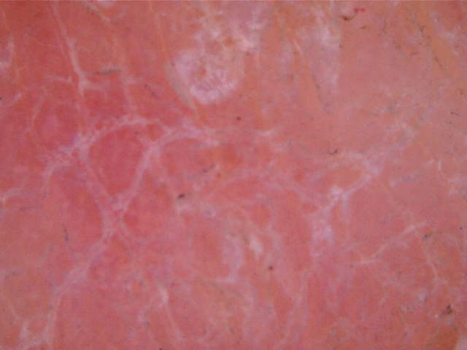
皮肤干燥缺水
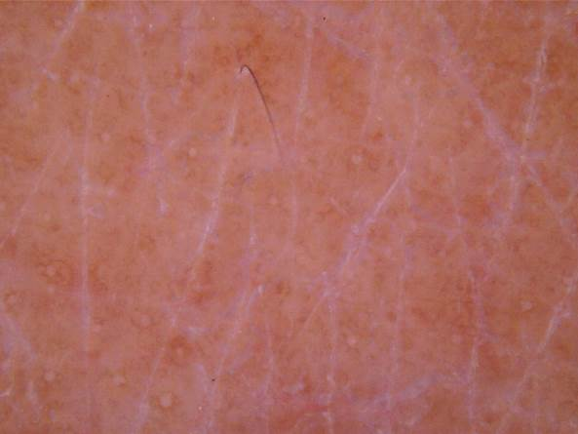

十二、我们的用户：
1、医院类
湖南中医院大学附属医院
成都中医院
泸州医学院附属医院
武汉大学中南医院
武汉省妇幼美容科
长春抗衰老研究院
中国中医科学院中药研究所（北京）
中国医学科学院皮肤研究所（南京）
南京长江医院
杭州虹桥医院
兰州军区总医院红古区分院
上海古美医院
温州建国医院
云南昆明武警边防总医院
云南开远市人民医院
武汉大学研究所（教学用）
伊美尚整形医院（全国6家连锁医院）
昆明华美美莱医学美容医院
成都华美紫馨医学美容医院
青岛博士医学美容医院
烟台华美激光美容医院
烟台华怡医学美容医院
北京东方瑞丽医学美容医院
深圳阳光医院
杭州艺星医学美容医院
福州莎菲宏宇医学美容医院
厦门海峡医疗美容医院
北京军都医院
北京京仁医院
北京66400部队医院
北京丰台广济医院
北京京城医院
北京国际中医医院
北京武警三院
北京京坛医院
太原武警总队医院
大同皮肤病医院
武汉193部队医院

2、制药公司及保健品
江中制药
乐泰制药
青岛扶桑制药（日资）
天天好生物科技
安利集团（雅姿系列）
片仔癀（药妆护肤品）
广州名大集团
红桃K集团
广州汤臣倍健
浙江欧斯漫
上海凯皙漫
四川美平方连锁机构
福建都都美业连锁结构
台湾自然美连锁机构
大连尚都美容机构
重庆汉藏宫
3、毛发类：
联合利华
宝洁
索芙特章光101
岳灵生发
北京雍和植发
霸王集团（广州）
广美整形（广州）
紫荆医院（广州）
广州新发现植发机构
湖南中医药高等专科学校附属医院
合肥武警医院
天津武警医院
武汉空军医院
武汉空军医院
新生植发机构
北京碧莲盛植发机构
深圳邱涛整形
*分析系统终身免费升级
。。。。。。
我们拒绝自我贴金，以上客户全部客观真实。

十四、质量保证及售后服务
1、出货一个月内，如检测仪出现质量问题、影响拍摄使用的，甲方免费为乙方更换新仪器；
2、出货一个月后、一年内，有质量问题、影响拍摄使用的，甲方免费维修或提供配件；
3、出货一年后，有质量问题、影响拍摄使用的，甲方提供有偿维修；
4、由上述1情况下产生的运费，由甲方承当；由上述2、3两种述情况下产生的运输费，
5、由甲乙双方各承担一半；电脑操作系统（XP、WIN7等）不在以上质保范围。
6、与产品相关联的软件（CBS全自动皮肤分析系统），甲方为乙方终身免费升级。
以上，对您的关注和所付出的时间表示诚挚的感谢，更多信息请登录
www.gdcbshotline.com
台湾博视/博视电子(广东)有限公司
售后服务QQ:154433204/88193577
MSN:gdideaview@hotmail.com
售后服务专线：+86-20-39758055 / 29132156
传 真：+86-20-23328601
手 机：+86-18688621881
联 系 人 ： 刘生

